Муниципальное общеобразовательное учреждение
«Гимназия № 12 Краснооктябрьского района Волгограда»

Проектная работа

ПРОФИЛАКТИКА КАРИЕСА
У ДЕТЕЙ МЛАДШЕГО ШКОЛЬНОГО ВОЗРАСТА

Автор: Иванова Варвара,
учащаяся 2 класса
Учитель: Киселева О.С.,
учитель начальных классов

Волгоград - 2015
СОДЕРЖАНИЕ

Введение………………………………………………………………… 3
- Причины возникновения и развития кариеса …………………..… 5
- Понятие «профилактика кариеса»…………………………………. 6
- Экспериментальное исследование .……………………………..…. 8
Заключение………….………………………………………….………… 10
Список литературы……………………………………………………… 11
Приложения ……………………………………………………………… 12

Введение

Проблема кариеса у детей младшего школьного возраста очень актуальна, так как многие ребята не любят чистить зубы, забывают это делать, считают, что это делать необязательно. Они никак не могут избавиться от вредных привычек, которые плохо влияют на зубы. В настоящее время кариес – это наиболее распространенное заболевание человечества. К тому же заболеваемость кариесом во всем мире проявляет тенденцию к росту. ВОЗ включили кариес зубов в число 6 заболеваний современности, профилактика которых является наиболее актуальной задачей медицинской науки и органов здравоохранения. Все это и обусловило актуальность темы исследования.
Целью нашей работы является отбор наиболее эффективных способов профилактики кариеса у детей младшего школьного возраста.
Задачи:
- изучить процесс появления кариеса и причины, способствующие его возникновению и развитию;
- раскрыть понятие «профилактика кариеса»;
- составить буклет по профилактике кариеса для детей младшего школьного возраста.
Гипотеза. Мы предполагаем, что дети младшего школьного возраста не регулярно посещают стоматолога, чистят зубы неохотно.
Для решения поставленных задач используются следующие методы исследования: теоретический (анализ фактов из литературы, Интернет – источников); эмпирический (сравнение, сопоставление, проведение опроса); математический (статистическая обработка).
В результате мы создадим буклет, рассказывающий об индивидуальных профилактических мероприятиях кариеса у детей младшего школьного возраста.
Практическая значимость заключается в том, что буклет, рассказывающий о профилактике кариеса, будет использоваться учащимися и учителями для дополнительных занятий по здоровье сбережению.

- Причины возникновения и развития кариеса
Недавно я ходила к стоматологу лечить зубы, и она рассказала мне о них то, чего я раньше не знала. Мне стало интересно подробней изучить зубы, из чего они состоят.
Строение зуба всех живых организмов одинаково, и строение зуба человека не исключение (Приложение 1). Зуб составляют следующие части:
1) коронка - утолщенная часть, выступающая из челюсти;
2) шейка - суженная часть, место, где коронка переходит в корень;
3) корень - это часть зуба, располагающаяся внутри кости. Корней может быть от одного до трех.
Строение зубов человека не такое уж и простое, как может сначала показаться [2, 3]. Основная ткань зуба - дентин - сходен по химическому составу и структуре с обычной костью, но отличается от нее большей прочностью и твердостью, а также отсутствием каких-либо клеток. Над дентином находится эмаль - самая твердая и прочная ткань человеческого тела. Толщина эмали различается в частях зуба и колеблется в пределе 0,01 мм до 2 мм. С возрастом эмаль истирается, обнажая участки дентина. Под дентином располагается пульпа - мягкая рыхлая ткань, пронизанная кровеносными сосудами и нервами. Она является самой чувствительной тканью зуба (Приложение 2).
Резцы, которые находятся в центре, кусают пищу. Клыки, которые располагаются по обеим сторонам от резцов, растирают пищу. Малые коренные зубы, которые помещаются сразу за клыками, растирают и измельчают пищу. Большие коренные зубы в задней части рта перемалывают пищу (Приложение 2).
У человека два комплекта зубов: временные и постоянные. Временные по своему строению и функциям схожи с постоянными, но по размеру они меньше и обычно беловато-голубоватого цвета. Потому их еще называют молочными [3, 21]. В развитии основных зубов они играют важную роль, так как сохраняют для них необходимое пространство и в дальнейшем направляют рост. Первых зубиков всего 20, они начинают прорезываться в 3-6 месяцев, а заканчивают к 2,5-3 годам. Постоянные появляются в 5-6 лет и полностью заменяют молочные к 12-14 годам. Растут они на свободном месте позади них. Когда приходит время, корни молочных зубов растворяются, и они выпадают, процесс этот происходит парно, своевременно и в строго определенной последовательности.
Кариес - это начало инфицирования организма [4, 5]. В полости рта человека находится большое количество микроорганизмов, которые способны вырабатывать из сахаров, которые мы потребляем, клейкие вещества. Этими «клеями» бактерии прилепливаются к зубу — так образуется зубной налет. Бактерии зубного налета выделяют кислоту, но в первые часы она нейтрализуется слюной. А вот через 18–28 часов налет становится таким толстым и плотным, что слюна бессильна проникнуть в него, и кислота начинает растворять эмаль зуба.
Так как процесс уплотнения зубного налета длится 18–28 часов, то, чистя зубы два раза в день (то есть через каждые 12 часов), можно значительно снизить вероятность возникновения кариеса. Не менее важное значение для здоровья ребенка имеет прикус. Если прикус неровный, зубы верхней и нижней челюсти наезжают друг на друга, в них чаще будет «гнездиться» кариес, и такие зубы станут первыми претендентами на установку протезов.

2. Понятие «профилактика кариеса»
ПРОФИЛА́КТИКА, и, мн. нет, ж. [< греч. prophylaktikos предохранительный]. Совокупность предупредительных мероприятий (в медицине, технике и др. областях). П. инфекционных заболеваний. П. преступлений. Поставить конвейер на профилактику. Профилакти́ческий — предупредительный, предохранительный. [5]
Предупреждением заболеваний органов полости рта занимается раздел стоматологии, который называется профилактика стоматологических заболеваний.
Основным профилактическим мероприятием, осуществляемым самим человеком, является индивидуальная гигиена полости рта. Главной целью гигиены полости рта является удаление зубного налёта – основного фактора возникновения кариеса зубов и заболеваний зубов и дёсен.
Индивидуальные профилактические мероприятия заключаются в качественной чистке зубов при помощи зубных щёток и зубных паст, а также использование зубных нитей (флоссов), зубочисток, зубных ёршиков, ополаскивателей для полости рта. Для эффективного удаления зубного налета очень важно правильно выбрать зубную щетку и зубную пасту [1, 9].
Детям младшего школьного возраста необходимо чистить зубы специальной зубной пастой, предназначенной для детей от 6 до 12 лет. В них понижена абразивность (частички, которые очищают зубы очень мелкие) в отличие от взрослой зубной пасты, а концентрация фторида приближена к взрослой зубной пасте. Чистить зубы взрослыми зубными пастами нельзя - даже очень полезные для зубов вещества могут навредить, если ими ежедневно «питаться».
Чистить зубы нужно правильно. Можно потратить 5 минут на чистку зубов, а они все равно останутся грязными. Чистить зубы нужно так, как будто мы их подметаем. Верхние зубы чистим подметающими движениями сверху вниз (чтобы грязь не забивалась под десну, а выметалась наружу), а нижние — снизу вверх. Обязательно нужно не забывать про внутреннюю поверхность зубов, которую сложнее вычищать, чем наружную. И обязательно нужно почистить боковые поверхности зубов, для этих целей существуют специальные зубные нити — флоссы. Зубную щетку надо менять через каждые три месяца, так как на ней скапливаются бактерии, которые мы вычищаем с зубов, и она загрязняется.

3. Экспериментальное исследование

Мы провели анкетирование среди младших школьников гимназии (1, 2, 4 классы), которое состояло из трех вопросов. Целью исследования было выяснить, какие способы профилактики кариеса используют дети младшего школьного возраста. Сначала мы узнали, как часто ребята чистят зубы. Выяснилось, что зубы чистят все ученики первого класса и почти все ученики второго и четвертого классов. Большинство ребят ответили, что чистят зубы утром и вечером (перед сном) (Приложение 3).
Второй вопрос был – когда важнее чистить зубы. Большинство ребят считают, что важнее чистить зубы утром. Остальные думают, что важнее чистить зубы вечером, и 1 человек не знает, когда важнее чистить зубы (Приложение 4). Вечерняя чистка зубов очень важна, так как ночью слюны выделяется меньше, и зубная паста помогает защищать зубы во время сна.
И третий вопрос был – как часто ты ходишь к стоматологу. К сожалению, большинство ребят ответили, что ходят к стоматологу только тогда, когда заболит зуб. И даже оказалось несколько человек, которые вообще не ходят к стоматологу (Приложение 5).
Можно сделать следующие выводы: почти все ребята знают, что за зубами обязательно надо ухаживать, надо чистить зубы два раза в день и обязательно ходить к стоматологу, но есть и такие, которые не ходят к врачу и даже не чистят зубы или забывают про это.
Для ребят своего класса мы подготовили буклет. В нем раскрываются понятия кариес и его профилактика. Описаны актуальные советы для ежедневного поддержания гигиены полости рта. Рассказывается, как правильно чистить зубы.

Заключение

В работе решался ряд задач:
- изучить процесс появления кариеса и причины, способствующие его возникновению и развитию;
- раскрыть понятие «профилактика кариеса»;
- составить правила чистки зубов для детей младшего школьного возраста.
Решая первую задачу, мы рассмотрели строение зуба, основные ткани зуба. Определили, что такое кариес и причины его возникновения.
Решая вторую задачу, мы рассмотрели понятие «профилактика кариеса».
Профила́ктика – совокупность предупредительных мероприятий. Основной целью стоматологической профилактики является устранение причин и условий возникновения и развития заболеваний органов полости рта.
Основным профилактическим мероприятием, осуществляемым самим человеком, является индивидуальная гигиена полости рта. Главной целью гигиены полости рта является удаление зубного налёта – основного фактора возникновения кариеса зубов и заболеваний зубов и дёсен.
Решая третью задачу, мы провели опрос среди младших школьников нашей гимназии. Для ребят своего класса мы подготовили буклеты.
Можно сделать вывод о том, что проведение профилактики кариеса необходимо для детей младшего школьного возраста.
Практическая значимость заключается в том, что буклет, рассказывающий о профилактике кариеса, будет использоваться учащимися и учителями для дополнительных занятий по здоровье сбережению.
Таким образом, задачи решены, поставленная цель достигнута. Нам удалось подтвердить поставленную гипотезу о том, что дети младшего школьного возраста нерегулярно посещают стоматолога и неохотно чистят зубы.

Список использованной литературы
- Борисенко А.В. Кариес зубов. Книга плюс. 2001г.
- Гайворонский И.В., Петрова Т.Б. «Анатомия зубов человека» ЭЛБИ-СПб 2005 г.
- Ивона Радюнц, Томас Ренер «Зубная книга. Все о твоих молочных зубах» 2013 г.
- Куцевляк В.И. «Детская терапевтическая стоматология» Балаклейд 2002 г.
- http://slovari.yandex.ru / толковый словарь иноязычных слов.
- http://www.stomport.ru/ стоматологический портал.

Приложение 1.
Рисунок 1. Строение зуба.

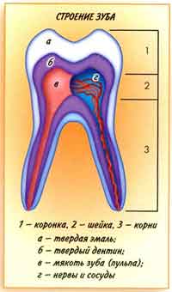

Приложение 2.
Рисунок 2. Виды зубов.

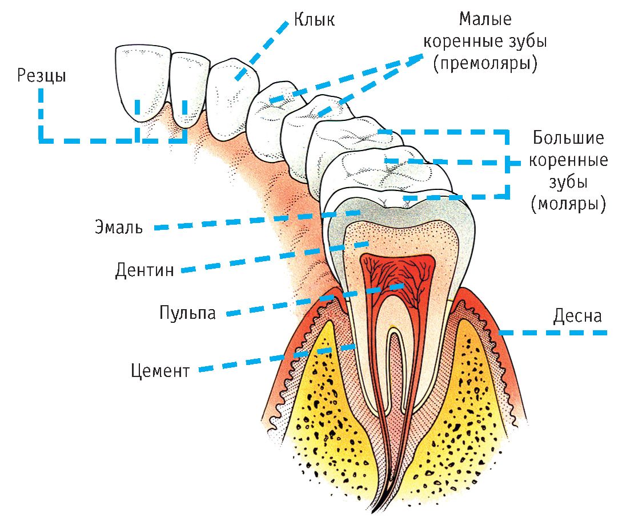

Приложение 3.
Диаграмма 1. Сколько раз в день ты чистишь зубы?

Приложение 4.
Диаграмма 2. Когда важнее чистить зубы?

Приложение 5.
Диаграмма 3. Как часто ты ходишь к стоматологу?

